1. 题目

**02733: 判断闰年**

http://cs101.openjudge.cn/practice/02733/

思路：略

代码

a=input()

a=int(a)

if a%4!=0:

print('N')

elif a%100==0 and a%400!=0:

print('N')

elif a%3200==0:

print('N')

else:

print('Y')

#

代码运行截图 ==（至少包含有"Accepted"）==

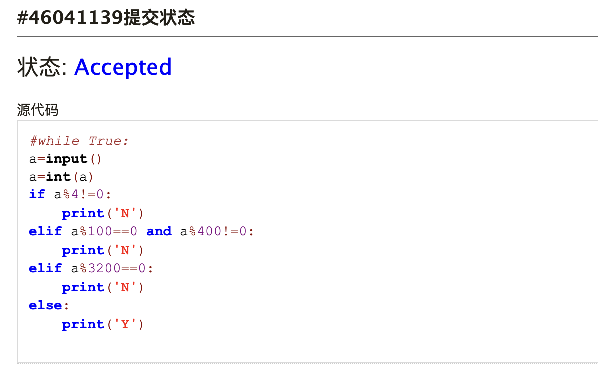

**02750: 鸡兔同笼**

http://cs101.openjudge.cn/practice/02750/

思路：略

代码

a=input()

a=int(a)

if a%4==0:

min=a/4

max=a/2

print(int(min),int(max))

elif a%4==2:

min=a//4+1

max=a/2

print(int(min),int(max))

else:

print(0,0)

#

代码运行截图 ==（至少包含有"Accepted"）==

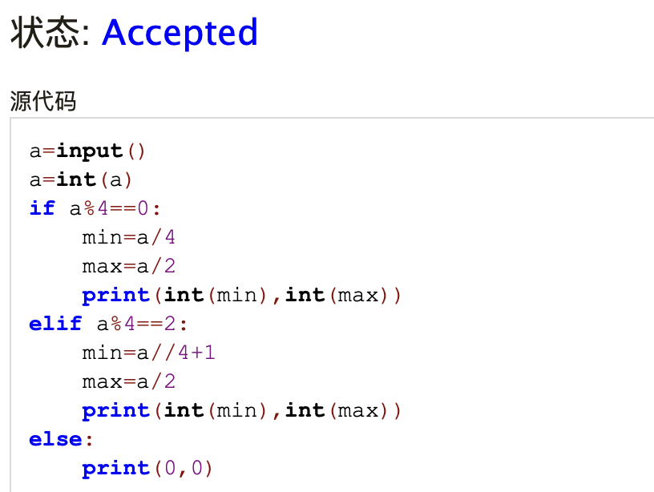

**50A. Domino piling**

greedy, math, 800, http://codeforces.com/problemset/problem/50/A

思路：

1*2的砖块，不能密铺就必然只差1格铺不满

代码

m,n=input().split()

m=int(m)

n=int(n)

p=int(m*n/2)

print(p)

#

代码运行截图 ==（AC代码截图，至少包含有"Accepted"）==

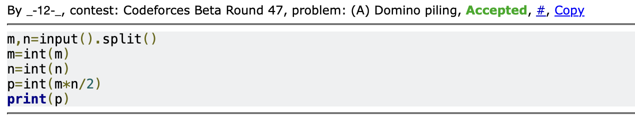

**1A. Theatre Square**

math, 1000, https://codeforces.com/problemset/problem/1/A

思路：

不能整除就向上取整

代码

m,n,a=input().split()

m,n,a=int(m),int(n),int(a)

if m//a==m/a:

x=m/a

else:

x=m//a+1

if n//a==m/a:

y=n/a

else:

y=n//a+1

x,y=int(x),int(y)

print(x*y)

#

代码运行截图 ==（AC代码截图，至少包含有"Accepted"）==

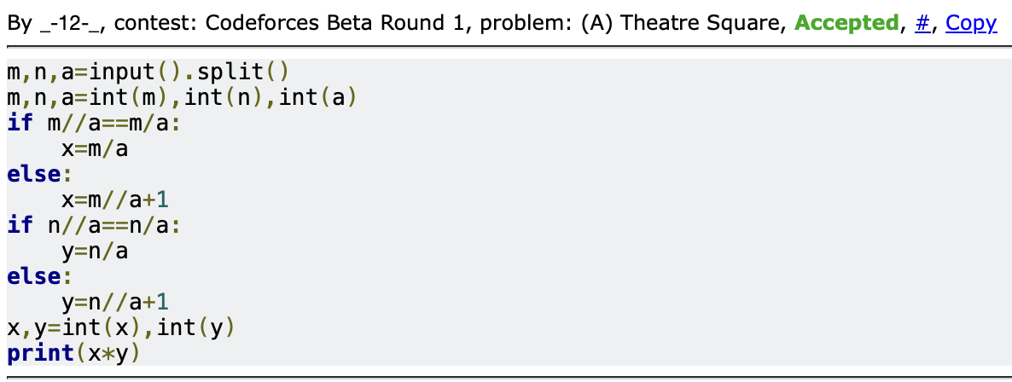

**112A. Petya and Strings**

implementation, strings, 1000, http://codeforces.com/problemset/problem/112/A

思路：

全变小写然后比较

代码

str_1=input()

str_2=input()

str_1=str_1.lower()

str_2=str_2.lower()

if str_1>str_2:

print(1)

elif str_2>str_1:

print(-1)

elif str_1==str_2:

print(0)

#

代码运行截图 ==（AC代码截图，至少包含有"Accepted"）==

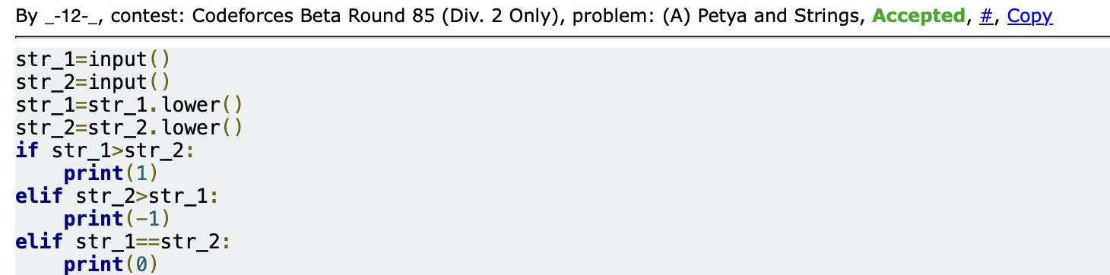

**231A. Team**

bruteforce, greedy, 800, http://codeforces.com/problemset/problem/231/A

思路：

略

代码

n=input()

n=int(n)

s=0

for i in range(n):

x,y,z=map(int,input().split())

if x+y+z>=2:

s+=1

print(s)

#

代码运行截图 ==（AC代码截图，至少包含有"Accepted"）==

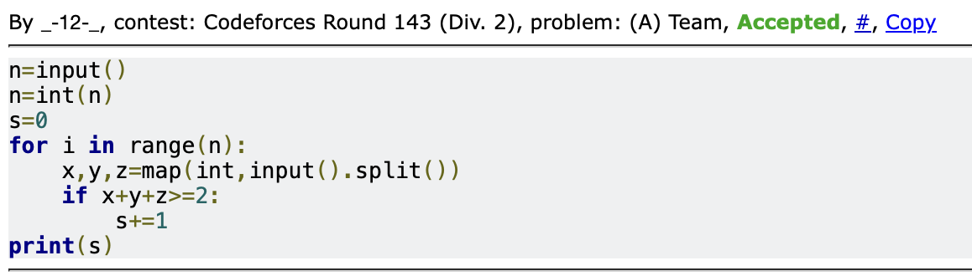

2. 学习总结和收获

高中有一点点点点点python基础（仅限于语法），但忘得差不多了（

现在复习了一遍，能做题了。一直WA的感觉很崩溃…但是最后都AC了还是有一点点成就感的

==如果作业题目简单，有否额外练习题目，比如：OJ“计概2024fall每日选做”、CF、LeetCode、洛谷等网站题目。==

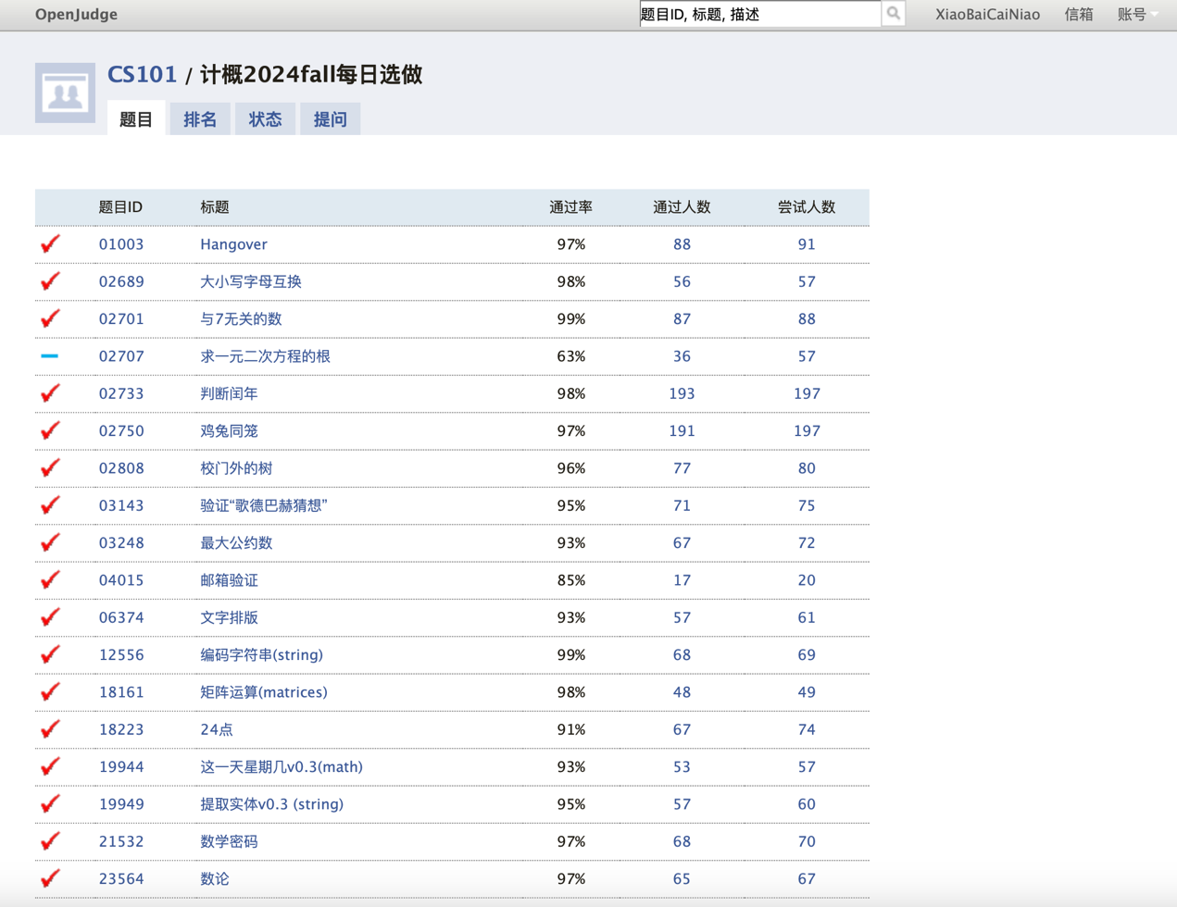

OJ选做题除了一元二次方程全AC了